|  |  |  |
| --- | --- | --- |
| Disciplina **CHIMIE**  Clasa 10 “A’’ |  | Numele, prenumele  Beschieru Livia |
|  |  | Verificat profesor______________ |
|  | **Lucrare practică** |  |
| **Tema „*Influenţa tipului reţelei cristaline asupra proprietăţilor fizice ale substanţelor* ”** | | |

**Scopul:** recapitularea noţiunii de reţea cristalină şi demonstrarea dependenţei dintre tipul reţelei cristaline şi proprietăţile fizice ale substanţelor.

**Utilaje şi reactivi**:cleşte, pinţetă, lampă de gaz propan/butan, creuzet din porţelan, Pb, Sn, Fe, C(grafit), iod cristalin, sarea de bucătărie.

**Informaţie generală**

**Substanţele amorfe**  nu posedă o temperatură fixă de topire. Substanţele de acest tip treptat se înmoaie şi trec într-o stare lichefiată. La substanţele amorfe se referă guma de mestecat, masele plastice, răşini, plastilina, ceara, sticla, cauciucul etc.

**Substanţele cristalele** posedă o temperatură de topire stabilă, şi principalul, o aranjare strict determinată în spaţiu a particulelor din care este formată substanţa – atomi, molecule, ioni. La substanţe cristaline se referă: gheaţa, cuarţul, fierul, sarea de bucătărie, etc.

**Efectuarea lucrării**

**Experienţa 1. *Dependenţa temperaturii de topire a grafitului de tipul reţelei cristaline a substanţei***

Deoarece în nodurile retelei cristaline a grafitului se afla atomii, legati prin legături covalente, reteaua cristalina se numeste atomica.

Proprietatile substantelor cu retea cristalina atomica: duritate inalta, temperaturi inalte de topire, insolubilitate in apa, nevolatilitate, lipsa mirosului.

Într-un creuzet de porţelan încălzim puternic 1-2 grame de grafit.

|  |  |
| --- | --- |
| *Imaginea până la încălzire* | *Imaginea după la încălzire* |
|  |  |

* Ttopire(Cgrafit) =3700 °C

***Observaţie:*** În urma arderii grafitului am observat ca grafitul nu s-a topit dar, s-a inrosit, iar pe urma a revenit la culoarea initiala (gri-închis).

* Reprezentaţi tipul reţelei cristaline la grafit

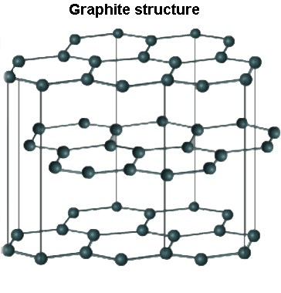

***Concluzie:*** Deoarece în grafit este prezentă reţeaua cristalină atomică, el are o conductibilitate termică şi electrică ridicată, și se topește la temperaturi mari (~3700°C);

**Experienţa 2. *Dependenţa temperaturii de topire a iodului de tipul reţelei cristaline a substanţei***

Deoarece în nodurile retelei cristaline a iodului se afla moleculele, care sunt „fixate” in nodurile retelei cristaline prin intermediul unor forte intermoleculare slabe. Compusi cu retea moleculara sunt compusii organici (exceptie sarurile), gazele, lichidele, substantele solide volatile (cu legături covalente polare si nepolare).

Proprietatile substantelor cu retea cristalina moleculara: volatilitate, temperaturi joase de topire, duritate joasa, deseori poseda miros.

Într-un creuzet de porţelan încălzim puternic 1-2 grame de iod.

|  |  |
| --- | --- |
| *Imaginea până la încălzire* | *Imaginea în procesul încălzirii* |
|  |  |

* Ttopire(I2) =133,7 °C

***Observaţie:*** Am observat ca in urma incalzirii iodului acesta s-a sublimat(a trcut din stare solida in cea gazoasă fară de a trece prin cea lichidă),iar in procesul de sublimare acesta aavea culoare mov.

* Reprezentaţi tipul reţelei cristaline la iod

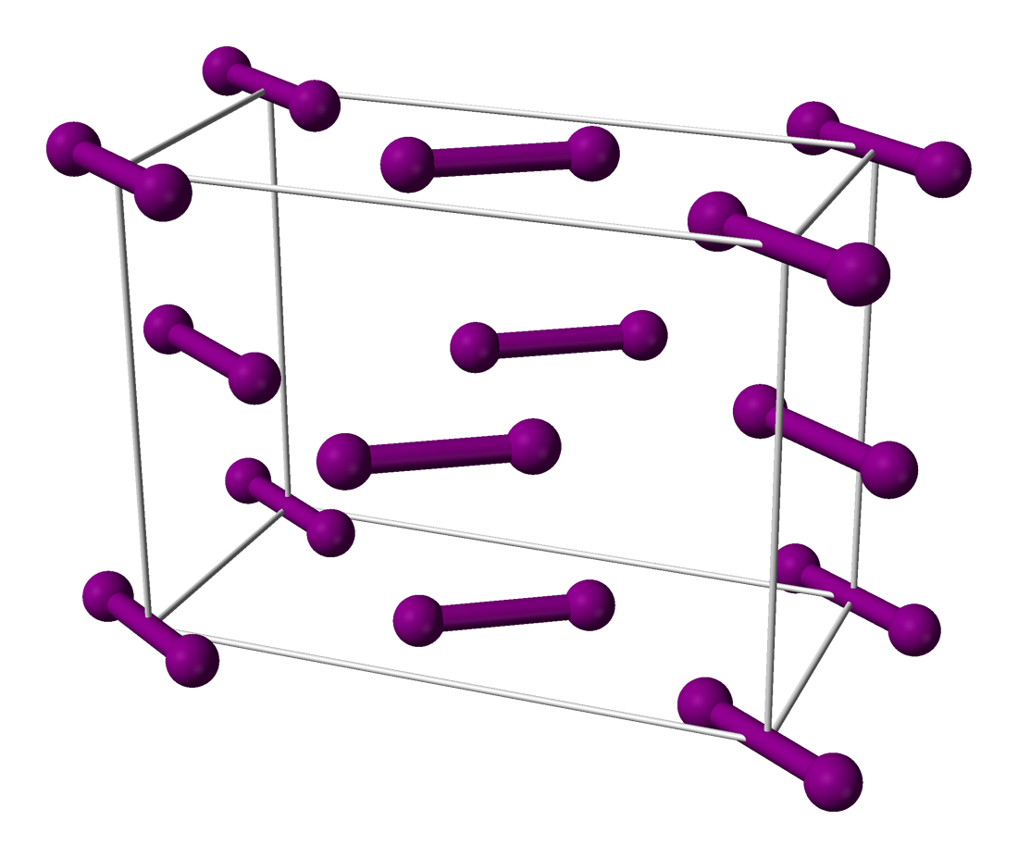

***Concluzie:*** Deoarece în iod este prezentă reţeaua cristalină moleculară în nodurile căreia se afla moleculele care sunt „fixate” in nodurile retelei cristaline prin intermediul unor forte intermoleculare slabe ,iodul are proprietatea de a se sublima(de a trece din stare solida in cea gazoasă[la temperatură ridicată] fară de a trece prin cea lichidă)

**Experienţa 3. *Dependenţa temperaturii de topire a clorurii de sodiu de tipul reţelei cristaline a substanţei***

Deoarece in nodurile retelei cristaline a clorurii de sodiu se află ioni (Na+ și Cl−) legați prin intermediul forțelor electrostatice, rețeaua cristalină se numește ionică.

Proprietățile substanțelor cu rețea cristalină ionică: duri (dar fragili), temperaturi înalte de topire, nevolatili, lipsiți de miros, solubilitate în apă (un număr mare), conductibilitatea electrică a topiturilor.

Într-un creuzet de porţelan încălzim puternic 1-2 grame de clorură de sodiu.

|  |  |
| --- | --- |
| *Imaginea până la încălzire* | *Imaginea după la încălzire* |
|  |  |

* Ttopire(NaCl) =800,8 °C

***Observaţie:*** Am observat că in timpul arderii particule mici de sare sareau din creuzetul de portelan.După ardere sarea a devenit lichidă, de o culoare rozovie, iar dupa ce s-a răcit, s-a solidificat, devenind alba.Deasemenea se putea simti un miros asemanator cu ceva ars.

* Reprezentaţi tipul reţelei cristaline la clorura de sodiu

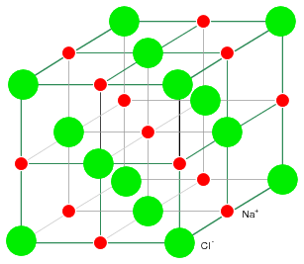

***Concluzie:*** Deoarece în clorura de sodiu este prezentă reţeaua cristalină ionică, aceasta are proprietatea de ase topi la temperaturi inalte(~800°C) și deasemenea posedă o temperatură de topire stabilă, şi o aranjare strict determinată în spaţiu a particulelor din care este formată substanţa – în cazul nostru din ioni(Na+ și Cl−).

**Experienţa 4. *Dependenţa temperaturii de topire a Pb, Sn, Fe de tipul reţelei cristaline a substanţei***

În nodurile reţelei cristaline a metalelor se află atomii de metal sau ionii de metal şi printre ei haotic se deplasează electronii liberi, stabilizând reţeaua cristalină.

Proprietățile substanțelor cu rețea cristalină metalică: luciu metalic, plasticitate, forjabilitate, electro- și termoconductibilitate.

***Într-un creuzet de porţelan încălzim puternic 1-2 grame de Fe.***

|  |  |
| --- | --- |
| *Imaginea până la încălzire (Fe)* | *Imaginea după la încălzire (Fe)* |
|  |  |

* Ttopire(Fe) =1538°C
* Reprezentaţi tipul reţelei cristaline la Fe

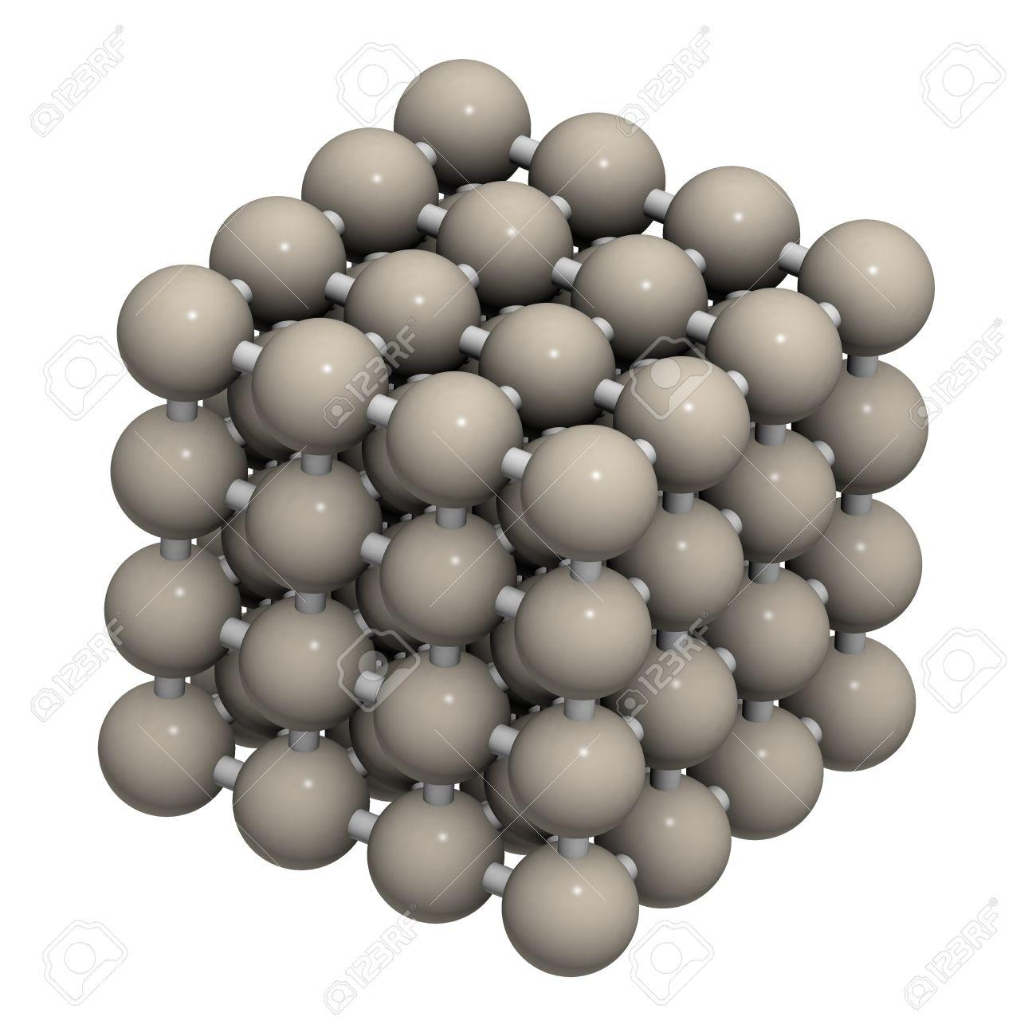

***Într-un creuzet de porţelan încălzim puternic 1-2 grame de Pb.***

|  |  |
| --- | --- |
| *Imaginea până la încălzire (Pb)* | *Imaginea după la încălzire (Pb)* |
|  |  |

* Ttopire(Pb) =327,46°C
* Reprezentaţi tipul reţelei cristaline la Pb 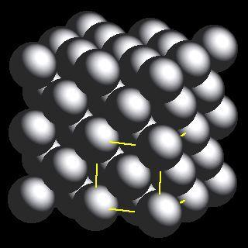

***Într-un creuzet de porţelan încălzim puternic 1-2 grame de Sn.***

|  |  |
| --- | --- |
| *Imaginea până la încălzire (Sn)* | *Imaginea după la încălzire (Sn)* |
|  |  |

* Ttopire(Sn) =231,93°C
* Reprezentaţi tipul reţelei cristaline la Sn:

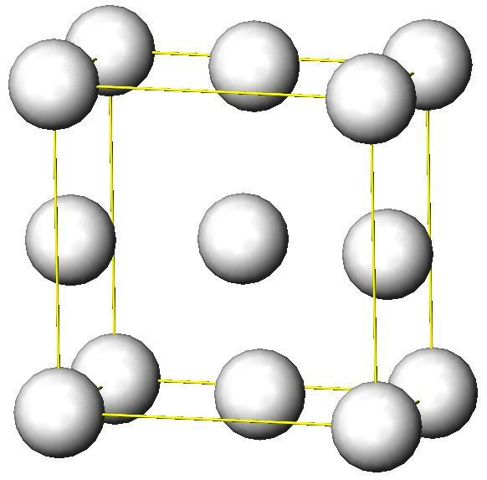

***Observaţie:*** Am observat ca plumbul, ca și staniul, sa topit foarte ușor.Plumbul, după topire și-a schimbat culoarea gri-închisă într-un argintiu, căpătînd luciu metallic.Staniul ,din culoarea argintie s-a transformat într-un gri și și-a pierdut din luciul initial.Fierul ,însași, nu și-a schimbat culoarea și nu s-a topit.Unica schimbare ce a avut loc , sunt oxizii de fier care s-au format pe suprafața țintei de fier in urma incalzirii.

***Concluzie:*** Deoarece în nodurile reţelei cristaline a metalelor se află atomi de metal sau ioni de metal şi printre ei haotic se deplasează electronii liberi,acestea(metalele) poseda proprietati de termoconductibilitate și de forjabilitate, ceea ce le permite ca la temperaturi ridicate sa se topească. În cazul nostru , Plumbul(Pb) și Staniul(Sn) , poseda  puncte de topire scăzute( se topesc la o temperatură mai mică in comparație cu alte metale, cum ar fi Fierul(Fe))iar fierul punct de topire mai mare.